关于人民防空信息化建设的思考

人民防空信息化建设工作，是人防战略工作的核心之一。根据国家安全的总体要求，各级人防机构形成应急作战能力，加快提高信息保障与决策支持能力，加快提高应急准备能力是人防信息化建设的重要工作内容。
近几年来，人防指挥通信建设摆在优先发展的位置，积极、全面推进了人民防空指挥通信和指挥系统建设。全国人民防空指挥通信总体水平得到进一步加强。有线、无线、卫星、机动通信设备基本齐全。建设了短波、超短波、有线通信、计算机网络、卫星通信等多种通信系统；各种通信系统不同程度实现了网络化，大多形成了跨区域的通信覆盖。各类通信设备基本功能完善，能够满足日常条件下的专项应用。
各类指挥应用系统建设基本完成，可实现通信警报设备集中管理，警报指令的统一发放；空情信息集中收集和有效预警；视频会议系统的大量应用；监控系统的有效预警监控。
随着人民防空“十一五”期间建设工作的顺利完成， 指挥通信系统和指挥应用系统在取得成果的同时，也存在一些不足：
- 建成的有线电话网、短波通信网、卫星通信网、计算机通信网、警报网、集群通信网等条块分割、相互独立，没有做到多网系融合，构成一张完整的综合通信网络。做到全方位的通信覆盖，满足大容量的通信要求。
- 各类通信系统之间没有形成链路备份保护机制，没有形成网格状立体联通、智能切换的通信应用模式。
- 任意一种通信系统都存在固有缺陷，无法满足紧急情况下，极端通信环境中的确保畅通的通信要求
- 需基于此多网系融合通信系统，构建完善、可靠、灵活的统一通信资源平台，实现各类应用系统对通信资源的按需使用。
- 每个通信系统都附属独立的网络管理系统，网络管理系统形成垂直分割，需基于独立的网络管理系统构建多网系融合的综合网络管理系统，有效统筹管控各类网络通信资源。
- 各类指挥应用系统与某个通信系统紧耦合，未能依托于统一通信资源平台构建各类指挥应用系统。
- 可共享的信息资源散布于各个指挥应用系统和管理系统之中，信息格式不统一，系统间信息交互困难。需构建统一的应用支撑平台，实现平台化的信息交换和共享，通过开放应用接口，方便各类指挥应用系统对信息资源的访问和存储。
- 可构建人防指挥应用总平台，将构建的多个指挥应用相关系统进行有效集成。形成多级民防单位集综合业务信息共享、综合信息处理和一体化指挥管理的总平台。此平台作为一个开放的平台，对外提供开放、标准化接口，可实现与外部系统的集成。

随着“十二五”的顺利开局，人防信息化建设的工作重点将逐步从基础设施建设转移到对对优势资源的整合利用上。在充分利用各种通信手段各自优势的情况下，相互补充构建多网系融合的融合通信系统，形成通信系统的整体合力，实现通信资源的平台化应用和管理。从而提高各种条件下，特别是紧急情况，人民防空指挥通信系统的极端环境适应能力和紧急情况保障能力，这是人民防空指挥通信系统建设的重点。人防指挥信息化建设的也将从独立的指挥应用系统的建设转移到指挥应用平台化建设。在保障业务系统的应用的情况下，建设统一的应用支撑平台。构建信息交换和共享的枢纽，实现各类人防信息的规范接入、有效整合和充分共享。提高信息资源的使用效率、实现数据协同、为构建多部门指挥协同平台奠定基础。。

总体框架
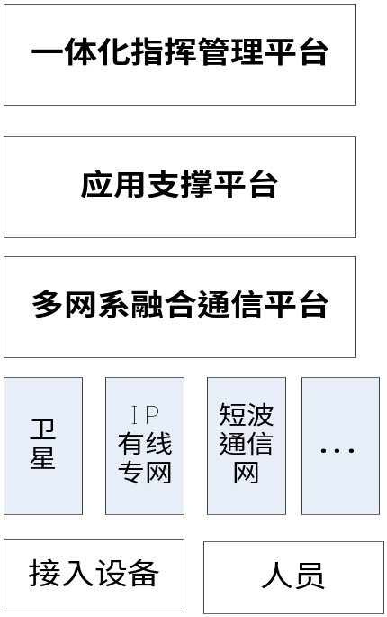
总体框架

现根据国家人防业务管理体制和通信系统和指挥系统建设现状，结合实时信息获取、智能研判、多种路由、多路传输、网系融合、信息共享、业务联动和辅助决策等需求，提出人防信息化建设的总体技术框架。即：一个多网系融合通信平台、一个应用支撑平台、多个指挥应用系统和管理系统，一个一体化指挥管理平台的总体框架。从而规范人防多种通信系统、指挥应用系统的建设，实现人防日常管理和应急指挥的有机结合。其中一体化指挥管理平台作为管控人防系统各类资源和业务可靠运行和紧急情况下应急指挥的综合指挥监管平台，汇接入多种人防业务应用信息，进行汇总和综合展示，为人防主要领导全面掌控全国各级人防单位相关业务稳定运行、关键设备可靠工作和应急指挥决策提供服务，为开展科学决策提供辅助支撑。通过信息化手段，确保实现实时化、精细化、智能化、系统化的管理。
依据以上总体框架
- 建设多网系融合通信平台
多网系融合通信平台由三部分组成：1、多种通信系统综合接入；2、智能路由策略管理；3、融合通信资源平台。
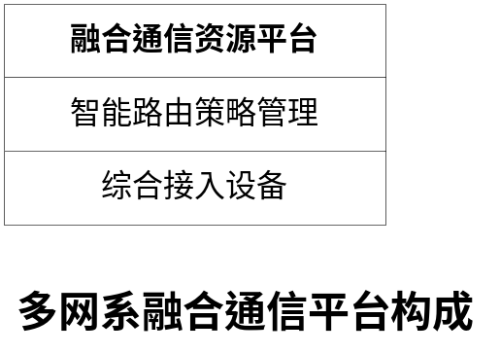
综合接入设备作为集成接入设备，将多类通信系统、各种通信设备、音频、视频、数据多种信息源实现统一汇接。将短波通信系统、超短波通信系统、IP有线通信系统、IP宽带卫星通信系统、有线通信系统、PLMN通信系统的综合接入到本系统之中，形成更大规模、大覆盖的通信网络。在不影响原有各自独立的网络结构的条件下，实现不同通信网间的互通性。
智能路由策略管理服务器，作为路由策略管理设备，存储多种路由策略，可以在人工和自动两种工作方式下运行。可依照用户请求传输的信息类型、紧急程度、当前外部网络状况、传输速率和时延等要求等，以多种方式决定所采用的传输策略和传输路经，从而满足人防多种业务类型、业务优先级别的信息对承载的通信系统的传输要求，在综合利用所有可能的通信资源的情况下，满足不同情况下的通信要求，特别是能够满足紧急情况下，通信可靠性的要求。
基于综合接入和智能路由策略管理，构建开放架构的多融合通信资源平台，即多网系融合通信平台向应用支撑平台开放各种标准化接口。通过中间件的方式实现通信资源和通信能力的对上层应用的开放。使各种通信手段以中间件的形式无缝的嵌入到应用支撑平台中，为更上层各种人防指挥应用提供基础通信服务。
- 建设应用支撑平台
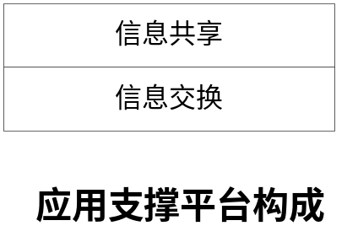
应用支撑平台依托于多网系融合通信平台，在数据层实现各人防单位业务信息的接入、汇聚、交换和整合，是信息汇总的节点，也是各级人防机构开展信息交换、信息共享的总枢纽。实现了各类人防信息的规范接入、有效整合。通过统一的信息交换、信息共享向各类上层应用开放接口，实现了信息资源和通信资源向各类人防业务应用的开放。通过信息资源共享机制实现各种信息在多个指挥应用系统的重复使用。在实现信息交换和信息共享服务的基础上，为各类应用系统提供多种信息服务，并为今后开展其他人防应用奠定基础，合理实现了跨部门、跨区域的资源共享。

- 建设一体化指挥管理平台
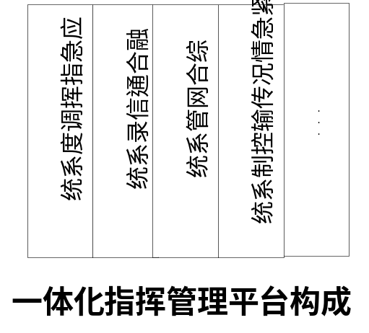

一体化指挥管理平台作为管控人防系统各种设备资源、各类业务运行和紧急情况下实施资源保障、指挥作业的综合指挥监管平台。此平台从应用支撑平台、其他业务应用系统汇接入多种人防业务信息、设备信息，进行汇总处理和综合展示。为人防主要领导全面掌控全国各级人防单位相关业务关键设备等运行状态提供手段、为紧急情况下实施资源统筹和应急指挥决策提供服务、为开展科学决策提供辅助支撑。通过信息化手段，确保实现实时化、精细化、智能化、系统化的管理。
一体化指挥管理平台主要包括一下几个系统：应急指挥调度、综合实力管控、综合网管、紧急情况传输控制、系统会商等。
- 建设人防应急指挥调度系统
应急指挥调度系统在紧急情况下，在迅速提升对紧急突发事件的快速反应能力和提高指挥协同效率等方面，发挥着不可或缺的作用。
基于多网系融合通信平台构建的应急指挥调度系统，将在实现通信资源融合、感知多种通信网络状况、实现智能路由的基础上，构建而成的多媒体应急指挥调度系统。具有普通指挥调度系统不可比拟的优势，将在应急指挥通信领域发挥更大的作用，从而有效促进两防一体化的实现。

- 建设融合通信录系统
随着人防通信系统的建设完成，人防的各类应用系统具备了网络化应用环境。为实现对远程资源的访问和控制，需提供集中的融合通信录系统，对涉及人防的各类设备、资源、人员、重点监测目标等进行编目，归档各类信息后。通过完善的信息管理工具，可实现各类信息的检索。并能够将各类设备、资源、人员等的实时状态及时更新，以满足实力统计和实时状态呈现的使用要求。
- 建设人防综合网管系统
随着人防通信系统的建设，依次建设了针对每个通信系统的独立网络管理系统。使用专用的网络管理系统进行网络管理时，将带来不能全面反应网络运行状态、网络拓扑结构、链路信息等情况，不能满足人防多种通信网络需要统一监测的现实要求。因此，需建设适用于人防的综合网络管理系统，满足平时应用，特别是紧急情况下，通信资源管控的要求。
- 建设紧急情况传输控制系统
紧急情况传输控制系统可基于多网系融合通信平台、应用支撑平台构建，充分利用多种通信系统实施信息的可靠、快速传输；充分利用应用支撑平台，实现在警报指令发放过程中，通过信息转换中间件，实现传输警报指令与控制警报指令的自动转换，保证紧急情况下，跨区域警报指令发放准确无误。

实施步骤
为积极稳妥地推进人防指挥通信系统和指挥应用系统的建设，分三个阶段开展示范工程建设。
第一阶段做好多网系融合通信平台基础设施示范工程建设，制定网络规划，完成设备研制，总结实验经验，在关键技术上实现突破。在充分利用人防现有通信系统、通信装备的基础上，实现各类业务信息跨网系安全、高效、智能传输。
第二阶段完成应用支撑平台示范工程建设。构建信息交换枢纽，实现信息资源共享。
第三阶段完成一体化指挥管理平台示范工程建设。探索适应人防指挥管理要求的平台设计，在满足多种应用要求的基础上，促进指挥信息管理一体化发展。在开展应用建设的同时，及时总结归纳应用和管理经验，探索网络化、运行和管理应用模式，推进指挥信息系统的新发展。

